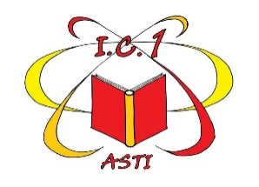 | ISTITUTO COMPRENSIVO 1  Via Sardegna, 5 - 14100 ASTI Tel. 0141- 594315  C.F. 92069920053 Cod. mecc. ATIC81800R  email: ATIC81800R@istruzione.it - ATIC81800R@pec.istruzione.it  www.istitutocomprensivo1asti.edu.it | 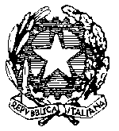

PRIVACY - CONTATTI

- Responsabile per la prevenzione della corruzione e per la trasparenza per le Istituzioni scolastiche del Piemonte:
Direttore generale dell’Ufficio scolastico regionale per il Piemonte:
drpi@postacert.istruzione.it

- Responsabile Trasparenza Scuola Istituto Comprensivo 1 – Asti
Dirigente Scolastico IC 1 – Asti
atic81800r@pec.istruzione.it

